\

БИЗНЕС-КОНЦЕПЦИЯ

«Выращивание молодняка КРС»

Для осуществления деятельности необходимо зарегистрироваться в качестве самозанятого гражданина.

2021 год

Шаг 1.
Зарегистрироваться в качестве самозанятого гражданина в 2021 году.
Постановка на учёт осуществляется в отделении ИФНС по месту постоянной регистрации такого гражданина, при этом он может подать заявление, обратившись в любой налоговый орган, по своему усмотрению
Список документов :
- ИНН;
- документ, удостоверяющий личность (паспорт);
- заявление по форме КНД 1112541:

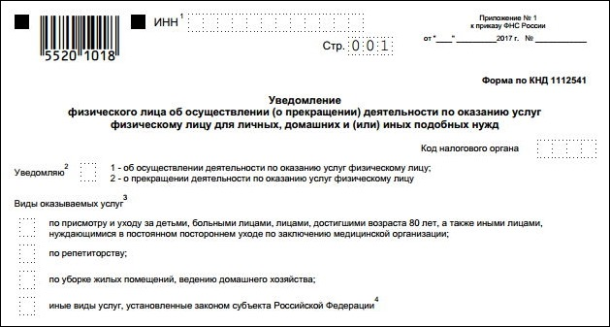

Оформиться в качестве самозанятого гражданина можно абсолютно бесплатно

Подробно о регистрации здесь:
https://gosinfo.guru/samozanyatye-grazhdane/registratsiya-i-nalogi-v-lipetske
или в приложении Вашего банка (Сбербанк, Альфа-банк)

Шаг 2.
Рассчитать затраты, необходимые для реализации проекта.

Наименование | Сумма, рублей
Покупка телят, в количестве 2 голов | 40000
Ветеринарное обслуживание | 700
Комбикорм | 44300
Грубые корма (сено, солома) | 7000
Убой | 4000
Налог на профессиональный доход | 4000
Итого: | 100000

Шаг 3.
Подготовка помещения для содержания телят.
Минимальная площадь надворной постройки должна быть из расчета 2 кв. м на голову при привязном содержании ~ 10 кв. м.

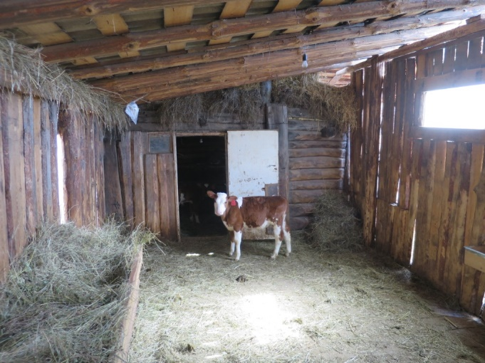

Шаг 4.
Закупка молодняка КРС.
Если закупка молодняка осуществляется СППССК «Пищевик» (Липецкая обл., Елецкий район, д Белевец, ул. Прудовая, д. 15, тел. +79803597121), то он осуществляет поставку молодняка на территорию ЛПХ. Оплата закупки молодняка производится посредством переведения денежных средств на счет хозяйства-поставщика через кооператив.
В среднем цена бычка в возрасте 2-3 месяца 20.000 рублей.
Шаг 5.
Ветеринарное обслуживание.
Ветеринарное обслуживание и содержание осуществляется в соответствии с приказом Минсельхоза России от 13.12.2016 № 551 «Об утверждении Ветеринарных правил содержания крупного рогатого скота в целях его воспроизводства, выращивания и реализации»
После покупки молодняка, самозанятый обращается в ветеринарную службу для осуществления клинического осмотра, забора крови на анализ, биркования поголовья.
По всем вопросам по ветеринарному обслуживанию обращаться в ОГБУ «Станция по борьбе с болезнями животных» вашего района. Адреса и контакты можно найти на сайте управления ветеринарии Липецкой области http://www.vetlipetsk.ru/.

Стоимость услуг на 2 головы составит:
Клинический осмотр - 100руб./1 гол. – 200 руб.
Отбор крови для исследования- 50руб./1 гол. – 100 руб.
Биркование-65руб./1 гол. – 130 руб.
Предубойный осмотр животного (групповой) -250руб.
Прививки и анализ крови - бесплатно.
ИТОГО: 680 рублей
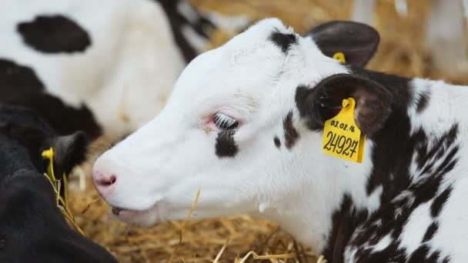
Шаг 6.
Закупка кормов.
Корма реализуют по предварительной договоренности:
СПССПК «Ключи жизни» реализует сбалансированный комбикорм для КРС по цене 12.5 рублей за 1кг. Адрес: Липецкая область, Елецкий район, п. Ключ жизни, ул. Центральная,3, тел. 8-910-742-57-63.
СССПК «Лутовинов и КО» Краснинского района, с. Красное, ул. Садовая, д.8 по цене: сено – 3,5 руб/кг, солома – 1,70руб/кг.
КФХ «Родничок» Измалковского района, Липецкая обл., Измалковский район, д. Бараново, тел. +7 (960) 1439370 -ячмень фуражный по цене 9 руб/кг.
ООО « Согласие» Измалковского района, с. Измалково, ул. Советская, д. 36, тел. +7 (474) 7822522, +7 (474) 2515762, по цене: сено -2,50руб/кг, солома – 1,00руб/кг.
СССПК « Тепленский» Лебедянского района, с. Теплое, ул. Верхняя Слобода, д. 102, тел. +7 (905) 6877309 - ячмень фуражный по цене 9руб/кг.
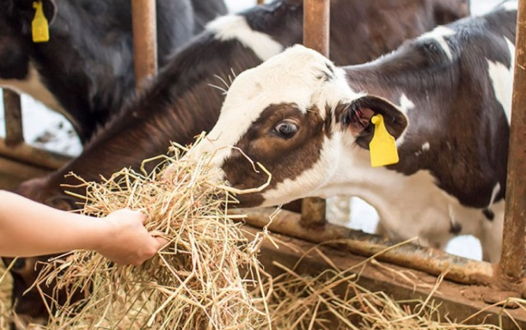

комбикорм 4 кг*443 дней=1772 кг*12.5 рублей*2=44300 рублей;
грубые корма (сено, солома) 2000 кг/в год*3,5 руб. =7000 рублей.
ИТОГО: на 2 головы 51300 рублей.

Шаг 7.
Убой и реализация мяса КРС.
Когда бычки достигнут возраста 1,5 года и набран живой вес 450 кг, СППССК «Пищевик» самостоятельно доставляет скот на забой с учетом стоимости ГСМ 2000 руб.

Стоимость убоя 1 головы – 2000 руб. (убой, распиловка, зачистка, разбор субпродуктов, охлаждение, ветеринарное свидетельство на мясо).
ИТОГО: 4 000 рублей.

При цене реализации 135 рублей за 1 кг живого веса выручка с одной головы весом 450 кг составит 60750 руб.
Выручка от реализации 2 голов 60750*2= 121500 рублей.
Оплата выращенного скота - посредством переведения денежных средств со счета кооператива на личный счет самозанятого гражданина.

Шаг 8.
Расчет налоговых платежей в бюджет в год
Вид налога | Как рассчитать
НПД | Сумма дохода*4%=4860 рублей

Шаг 9.
Финансовые результаты деятельности.

№ п/п | Наименование  показателей | Сумма (руб.)
1. | Выручка от продажи (руб.) | 121500
2.2 | Налоги, (руб.) | 860
3. | Чистая прибыль, (руб.) | 120640

Обязательства и ответственность по содержанию скота берет на себя самозанятый гражданин в рамках договора купли-продажи. Если по результатам ветеринарной экспертизы падежа, выявятся последствия, вызванные неправильным уходом, рационом – ответственность самозанятого. Если причины в заболеваниях, не связных с содержанием, а полученными в хозяйстве – поставщике, то в рамках гарантийных обязательств, прописанных в договоре.

